

Projekt **ŠABLONY NA GVM**

registrační číslo projektu: CZ.1.07/1.5.00/34.0948

III-2 Inovace a zkvalitnění výuky prostřednictvím ICT

**4. Optika, STR, Fyzika mikrosvěta**

**4. 8 Fotoelektrický jev – vyletí nebo nevyletí elektron?**

**Autor:**  Aleš Trojánek

**Jazyk:** čeština

**Datum vyhotovení:** leden 2014

**Cílová skupina:**  žáci gymnázia: 4. ročník čtyřletého studia a 8. ročník

osmiletého studia, maturitní ročník, věk 17-19 let

**Druh učebního materiálu:** podpora a doplnění výuky fyziky, materiál je určen i pro samostatnou práci žáků

**Očekávaný výstup:** žáci si osvojí řešení typických fyzikálních úloh z Fyziky mikrosvěta.

**Anotace:** Učební materiál obsahuje vzorové příklady, úlohy a problémy z části – fotoelektrický jev. Může sloužit při výkladu, procvičování i pro samostatnou práci žáků. Velmi vhodný je pro přípravu k maturitní zkoušce z fyziky.

**4.8 Fotoelektrický jev – vyletí nebo nevyletí elektron?**

**Příklad 1**

(Jedná se o příklad 21.2 z [1], s. 214.)

Na povrch niklu dopadá monofrekvenční záření o vlnové délce 120 nm. Mezní vlnová délka při fotoelektrickém jevu u niklu je 248 nm. Určete: 1. energii dopadajících fotonů, 2. výstupní práci, 3. kinetickou energii uvolněných elektronů.

***Řešení:***

1. 6,63·10-34 J 1,66·10-18 J 10,36 eV.

2. 6,63·10-34 J = 8,02·10-19 J = 5,01 eV

3. 5,35 eV

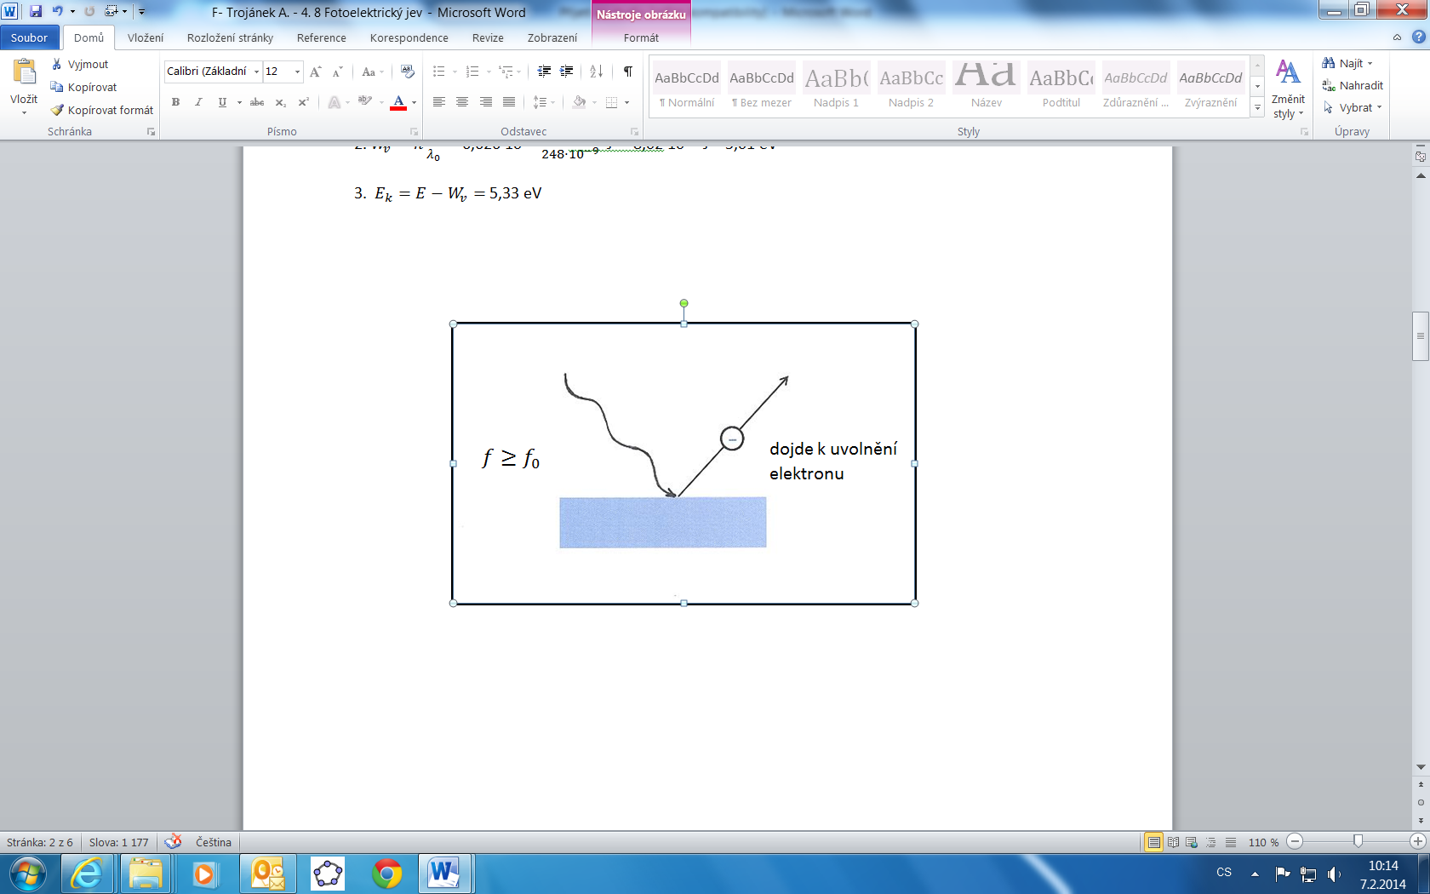

Obr. 1

**Příklad 2**

(Jedná se o příklad 21.2 z [1], s. 214.)

Uvažujte o elektromagnetickém záření s vlnovou délkou 300 nm. Řešte úkoly: 1. O jaký druh záření jde? 2. Určete frekvenci záření. 3. Určete energii jednotlivých fotonů a vyjádřete ji též v jednotkách eV. 4. Odvoďte vztah mezi velikostí hybnosti fotonu a jeho energií a velikost hybnosti vypočtěte.

***Řešení:***

1. Jde o ultrafialové záření.
2. Hz = 1015 Hz

3. J = 6,63·10-19 J= 4,14 eV

4. Vyjdeme z relativistických vztahů pro energii a velikost hybnosti částice s klidovou hmotností m0, pohybující se rychlostí o velikosti *v:*



Oba vztahy umocníme a dále upravíme:



Tedy platí: .

Pro foton položíme *m0* = 0 (*v = c*) a získáme hledaný vztah:

 velikost hybnosti fotonu  (1.4)

kg·m·s-1 = 2,2110-27 kg·m·s-1.

**Úloha 1**

(Jedná se o úlohu 21.1 U z [1], s. 250.)

He-Ne laser září s  výkonem 5 mW na vlnové délce 632,8 nm. Určete: 1. Energii a velikost hybnosti fotonů emitovaných atomy pracovní látky; 2. počet fotonů vyzářených atomy za sekundu.

[Výsledek: 1. *E* = 3,14·10 - 19 J, *p* = 1,05·10 -27 kg· m· s-1; 2. *N* = 1,59· 1016.]

**Úloha 2**

(Jedná se o úlohu 21.2 U z [1], s. 250.)

Dopadá-li na povrch platiny záření o vlnové délce $λ<λ_{0}$, kde ${ λ}_{0}=$ 197 nm, uvolňují se elektrony. (Je-li $λ>λ_{0}$,elektrony se neuvolňují.) Úkoly: 1. Určete mezní frekvenci a výstupní práci pro platinu. 2. Určete kinetickou energii a rychlost uvolněných elektronů při ozáření platiny ultrafialovým zářením o vlnové délce $λ=$ 150 nm.

[Výsledky: 1*.*  1,52·1015 Hz, 1,01·10 -18 J = 6,30 eV, 2. 3,1610-19 J, 6,33·10 5 m·s-1.]

**Problémy, témata na diskusi či referát (pro zájemce)**

Úvodní doplňující informace

**1. Vnitřní fotoelektrický jev**

Jestliže jsou elektrony uvolňovány ven z kovu, hovoříme o vnějším fotoelektrickém jevu. Jestliže však po ozáření např. polovodičů světlem uvolněné elektrony zůstávají v materiálu, hovoříme o **vnitřním fotoelektrickém jevu.** Na jeho principu pracují např. expozimetr, ovládací mechanismy výtahů, dveří, ale i solární panely.

**2. Stručné připomenutí poznatků o polovodičích, solární článek**

Uvažujme polovodičový přechod PN. Polovodič typu P obsahuje kromě neutrálních atomů volné díry (majoritní nosiče nábojů), volné elektrony jako minoritní nosiče nábojů a záporné ionty akceptorů vázané v krystalové mřížce. Podobné poměry jsou se zaměněnými rolemi částic i v polovodiči N. Při dotyku polovodičů obou typů pronikají difúzí díry z P do N a elektrony z N do P. V okolí dotyku se setkávají a rekombinací zanikají. V blízkosti dotyku pak převládne v P záporný náboj nepohyblivých akceptorů, takže v okolí dotyku se v P vytvoří tenká záporně nabitá oblast. Podobně vznikne v N tenká kladně nabitá oblast, vytvořená kladnými ionty donorů. V oblasti dotyku tak vznikne elektrická dvojvrstva, která vytváří ve svém vnitřku elektrické pole o intenzitě orientované od N k P. Tato dvojvrstva, která se nazývá hradlová vrstva, brání svým elektrickým polem k dalšímu pronikání děr z P do N a elektronů z N do P. Připojením v propustném či závěrném směru ke zdroji se pak vysvětluje princip polovodičové diody.

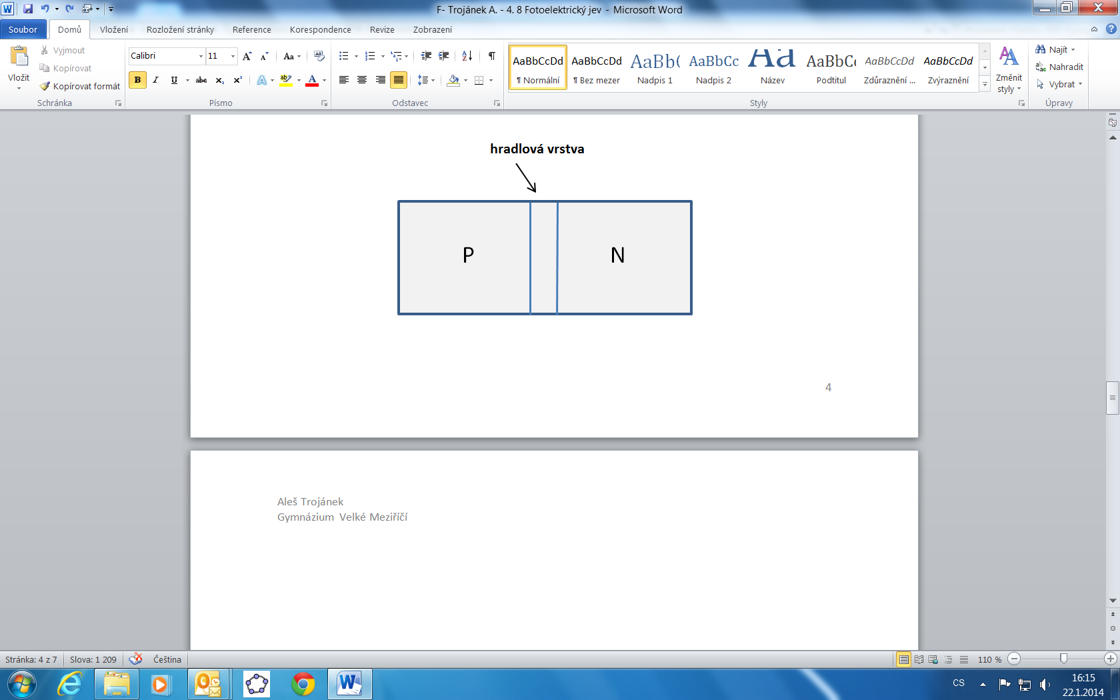

**Jestliže však na přechod PN dopadnou fotony, tak vyrazí některé spárované elektrony z děr. Tím se vytvoří nosiče nábojů (elektrony a díry), které jsou „tlačeny“ elektrickým polem v opačných směrech a v N vznikne přebytek elektronů a v P přebytek děr. Připojeným vnějším obvodem pak teče elektrický proud. Dochází k přeměně energie fotonů na energii elektrického pole.**

Obr. 2

**Problém 1**

(Jedná se o problém 1. 2. P z [2], s. 62.)

Na principu vnitřního fotoelektrického jevu pracují **fotovoltaické (solární) články**. Používají se jako autonomní zdroje elektrické energie na družicích obíhajících kolem Země, např. na těch, které slouží pro navigaci (GPS).[1] Sluneční energie, která dopadne za 1 s na plochu o obsahu 1m2 (intenzita záření) je 1, 37 kW.m-2. Předpokládejme, že plocha solárního panelu družice je 2,6 m2 a že paprsky dopadají [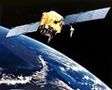](http://upload.wikimedia.org/wikipedia/commons/8/8d/GPS_Satellite_NASA_art-iif.jpg)na panel kolmo. Dále předpokládejme, že sluneční světlo je monochromatické o vlnové délce 550 nm. Řešte úkoly: 1. Kolik fotonů dopadne za 1s na panel družice?, 2. Za jak dlouho dopadne na panel jeden mol fotonů? (*NA* = 6,02·10 23 mol -1)

[Výsledky: 1. *N* = 9,85·1021, 2. *t*61 *s* ]

Obr. 3

**Problém 2**

(Jedná se o problém 1. 3. P z [2], s. 63.)

Fotovoltaické články se v současné době používají nejen na družicích, ale stále více jako zdroje elektrické energie v tzv. **solárních elektrárnách**. Díky dotacím byla stavba a provozování těchto elektráren výhodné. Jsou uváděny jako příklad ekologických zdrojhttp://g.idnes.cz/u/free.gifů. Vyhledejte si na internetu informace a pohovořte o problematice budování těchto staveb z různých hledisek. Příklady otázek: Z jakých materiálů se solární články vyrábějí? Jaká je jejich účinnost? Jaký bývá výkon těchto solárních elektráren? Na informačních panelech u nich bývá jejich výkon uveden v jednotkách Wp . Co je to za jednotku? Měly by být solární články umístěny na střechách budov, nebo i přímo na pozemcích?

**Problém 3**

(Jedná se o problém 1. 4. P z [2], s. 63.)

Představte si, že vstoupíte do velkého obchodního domu (nebo tak skutečně udělejte) a vyhledejte zařízení i zboží, kde se uplatňuje fotoelektrický jev. Nápověda: Automaticky se otvírající dveře, spotřební elektronika, zařízení pro sport a turistiku,…

**Literatura:**

[1]  Šantavý, I., Trojánek, A.: *Fyzika. Příprava k přijímacím zkouškám na vysoké školy.*

Prometheus, Praha 2000. ISBN 80-7196-138-8.

[2]   TROJÁNEK, A.: *Fyzika mikrosvěta aktivně*. Disertační práce. FMFI UK v Bratislavě. Bratislava,

2011.

**Zdroje obrázků:**

Obr. 1, 2 zhotovil Aleš Trojánek a jsou určeny pro bezplatné používání pro potřeby výuky a vzdělávání na všech typech škol a školských zařízení.

Obr. 3 je převzat z http://cs.wikipedia.org/wiki/Soubor:GPS_Satellite_NASA_art-iif.jpg.

1. O principu GPS a o tom, že se při jejich konstrukci a provozu uplatňují efekty speciální i obecné teorie relativity, se můžete dozvědět více v souboru 4. 7 GPS a teorie relativity.